Задание 3

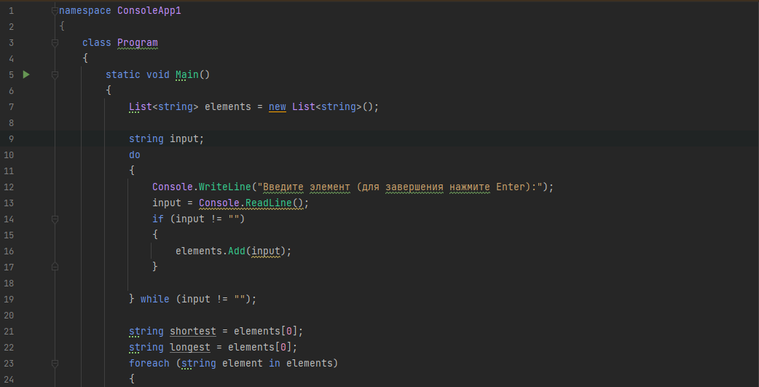

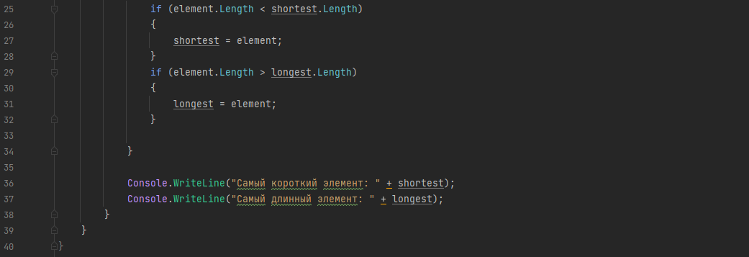

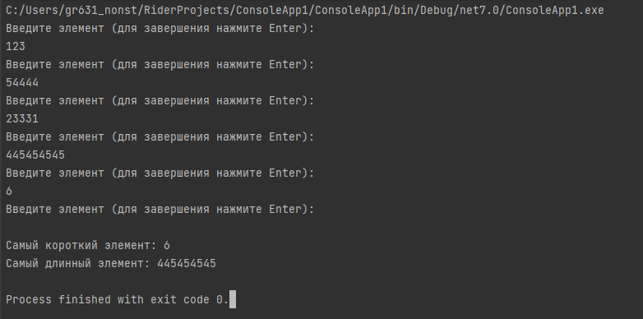

namespace ConsoleApp1  
{  
 class Program  
 {  
 static void Main()  
 {  
 List<string> elements = new List<string>();  
  
 string input;  
 do  
 {  
 Console.WriteLine("Введите элемент (для завершения нажмите Enter):");  
 input = Console.ReadLine();  
 if (input != "")  
 {  
 elements.Add(input);  
 }  
   
 } while (input != "");  
  
 string shortest = elements[0];  
 string longest = elements[0];  
 foreach (string element in elements)  
 {  
 if (element.Length < shortest.Length)  
 {  
 shortest = element;  
 }  
 if (element.Length > longest.Length)  
 {  
 longest = element;  
 }  
   
 }  
  
 Console.WriteLine("Самый короткий элемент: " + shortest);  
 Console.WriteLine("Самый длинный элемент: " + longest);  
 }  
 }  
}